该文章由微信公众号文章搜索助手导出，点我免费下载
《港澳研究》最新一期抢鲜看|2020年第3期内容摘要
原创 港澳君 港澳研究

2020-10-16

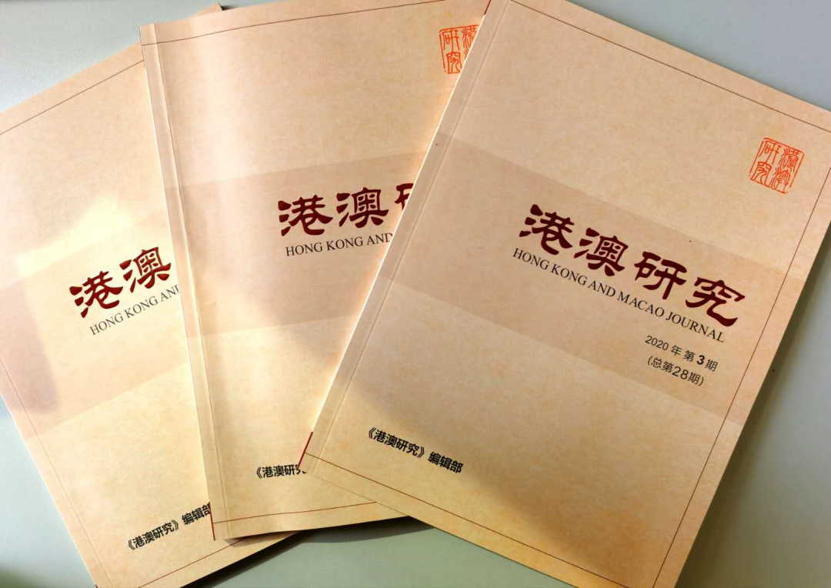

本期内容摘要
01
香港特别行政区维护国家安全法：
学习与解读

作 者：饶戈平，北京大学法学院教授，原全国人大常委会香港基本法委员会委员。
摘 要：香港特别行政区维护国家安全法是继基本法之后国家制定的有关香港治理的又一部重要法律，为维护国家主权安全、保持香港长期繁荣稳定构筑起一道坚固的法律屏障。该法是一部兼具实体法、程序法和组织法内容的综合性法律，也是一部主要针对涉港国家安全制定的全国性法律。香港特别行政区维护国家安全法的出台是“一国两制”实践阶段性发展的重大成果，是“一国两制”事业的重要里程碑，标志着中央治港方略的进一步发展完善，也是香港发展由乱返治、重归正轨的重要转折点。
关键词：香港 宪制责任 “一国两制” 管辖权 基本法
02
“一国两制”下特别行政区行政长官
担任全国人大代表问题

作 者：王万里，澳门理工学院人文及社会科学高等学校副教授。
摘 要：从现有实践看，特别行政区行政长官参选或就职前均须辞去其担任的全国人大代表或全国政协委员等国家参政议政职务。在“一国两制”下，特别行政区行政长官岗位具有多重属性，中央对特别行政区实行管治的主要途径和抓手，就是行政长官。根据港澳地区全国人大代表的功用，结合行政长官的角色，有必要对行政长官兼任全国人大代表作出制度构建，逐步形成宪制惯例，作为促进港澳治理体系更紧密融入国家治理体系的一项制度创新。为此，需要在法律上提供切实保障，在实践中予以积极探索和谋划推进。
关键词： “一国两制” 行政长官 全国人大代表 中央政府基本法 宪制惯例
03
粤港澳大湾区法律事务合作中的
澳门贡献及未来发展

作 者：张淑钿，深圳大学法学院副教授。
摘 要：回归后，澳门在粤港澳司法协助和法律服务合作领域作出了卓越的贡献。澳门法律服务业与粤港澳大湾区其他城市之间还存在差距，推动和提升澳门法律服务业的发展有助于澳门更广泛参与粤港澳大湾区法律事务合作。澳门在法律服务领域具有自身的特色和优势，未来澳门可以通过做大做强自身法律服务业，并在粤港澳区际司法协助制度完善与拓展、多元化纠纷解决机制共建、法律服务业深度合作以及打造面向葡语国家商事纠纷解决中心等方面深度参与粤港澳大湾区的法律事务合作。
关键词：粤港澳大湾区 区际司法协助 国际商事争议中心 区际冲突
04
澳门的二元经济结构
与政府在产业适度多元发展中的角色

作 者：陈广汉，中山大学港澳珠三角研究中心教授、粤港澳发展研究院首席专家。
摘 要：澳门经济结构存在明显的二元特征：一方面是财力雄厚的国际化博彩企业，它们是澳门经济增长的动力和政府财政收入的主要来源。由于博彩业的特点和其获利性，它们不仅缺乏推动产业多元发展的动机，而且对其他产业发展的资源产生虹吸效应。另一方面是众多的、规模较小、竞争力较弱和主要以本地市场为主的中小企业，它们缺乏推动产业多元发展的能力。面对澳门这种独特二元经济结构，建立与澳门定位相适应的产业结构的重任和实践，既不能违背市场规则，又不能完全委以自由市场。政府在产业适度多元化中的主导作用体现在产业发展的科学规划和政策执行力度、产业发展平台建设和产业基金的建立三个方面。
关键词：澳门 二元经济结构 产业结构 博彩业 适度多元发展
05
回归后澳门幸运博彩
监管法律制度的创新与发展

作 者：王长斌，澳门理工学院博彩旅游教学及研究中心教授。
摘 要：澳门回归祖国之前，其幸运博彩监管制度，基本上局限于批给制度。回归之后，澳门特区政府制定了多项法律法规，由此建立了一个幸运博彩业的监管框架，并确立了一系列的监管制度，例如资格审查、禁止限制竞争、内部控制、反洗钱、博彩中介人须领取执照等。经过近二十年的努力，澳门幸运博彩业的监管制度不断完善，取得了长足进步。但是，历史的包袱以及执法偏软等缺陷仍然制约着博彩业的健康发展。
关键词：澳门博彩法制史 博彩业准入 博彩信贷 负责任博彩 博彩贵宾厅
06
澳门回归以来加强教育治理的经验

作 者：郭晓明，澳门特区政府社会文化司司长办公室顾问，澳门城市大学教育学院特聘教授；谢安邦，澳门理工学院教授；朱世海，澳门科技大学法学院副教授；王敏，澳门特区政府教育暨青年局督学，澳门城市大学教育学院特聘教授。
摘 要：澳门基本法授权特区政府管理澳门教育，但“高度自治”并非完全自治，“一国两制”下的教育治理包括中央和特区两个层次。回归以来，澳门强化教育治理的经验，包括抓住教育制度变革、教育规划和“爱国爱澳”教育的主导权，发挥教育基金对私立学校的引导作用，强化政府对课程建设的领导，全方位融入国家发展与交流，加强对高校教师、学生的引导，发挥跨校平台的柔性引领作用和教育社团的作用。未来要打破“授权”即“不管”和“不能管”的认识，协调好中央与特区在教育领域的作用，重视相关工作机制的建设。
关键词：澳门 教育治理 “一国两制” 教育制度
07
对香港基本法起草之前准备工作
的历史考察

作 者：肖培艺，中国人民大学马克思主义学院博士生，中国人民大学台港澳研究中心助理研究员。
摘 要：基本法起草工作是一个起点，拉近香港与内地人民的距离，更是香港回归进程中的关键一步。为迎接这项复杂而艰巨的工作，中国政府进行了思想共识、政策和法律、组织等多方面的前期准备工作，以为其奠定基础和提供保障。这些准备工作有效地加强了两地在各领域的了解与合作，增强了香港同胞对“一国两制”方针政策的信任感，也是广义上基本法起草工作的有机组成部分。对这一进程的历史考察，能够进一步丰富和深化基本法起草史的研究，重温中国政府在香港回归前期所做的努力。本文根据新发现的内地和香港方面的研究资料，对基本法起草之前的准备工作进行一番尽可能详尽的梳理和阐释。
关键词： “一国两制” 基本法起草 准备工作 历史考察
08
语言、身份与运动框架：
三次香港 “中文运动”的框架策略研究

作 者：林斯娴，北京外国语大学国际新闻与传播学院讲师。
摘 要：香港长期以来都是英语、粤语和普通话三语并行的多语言社会。在过去的五十年间，港英政府和特区政府都曾就语言政策进行多次改革，并因此先后于 1968 年、1978 年及 1999 年引发了三波学生运动。过程中学生对于语言的诠释框架发生了戏剧性的改变，其中国家元素逐渐削弱，而香港本地元素逐渐增强。语言是建立国家认同的有效渠道，通过对三波运动的比较，阐明学生的身份认同、社会变迁以及运动框架之间的互动关系。身份认同主框架的有效性不仅仅取决于运动过程中各参与方之间的力量斗争，更取决于主框架自身的“阐述潜力”和“共鸣能力”两个元素的关系。
关键词：学生运动 国族认同 语言政策 运动框架

09
香港市民对待暴力示威的态度
及其影响因素

作 者：陈曦，香港城市大学媒体与传播系副研究员；高海燕，中国社会科学院社会学所博士后。
摘 要：根据“香港社会发展和市民精神健康”调查数据，对香港修例风波中市民对待暴力示威的态度及其影响因素的回归分析结果显示，18～30 岁、具有高等教育经历的受访者更可能对暴力抗争手段表示支持或中立态度。在控制了社会人口学变量后，具有攻击性、愤怒和抑郁等人格心理特征的受访者更可能对暴力示威表示支持或中立态度。担忧香港未来经济状况和国际地位下滑的受访者则更反对暴力。此外，经常通过传媒和社交媒体了解有关修订《逃犯条例》及示威游行的消息，并因此产生不安情绪的受访者更可能认同暴力示威。日后研究需要纳入更多社会、政治等因素，进一步研究人格心理特质、社会结构和政治经济等因素如何影响大众对政治暴力的态度。
关键词：政治暴力 攻击性 愤怒抑郁 媒体使用
《港澳研究》编辑部
邮箱：hkmjournal@126.com

